
ESCOLA SENAI A. JACOB LAFER

PROJETO DE BACKUP E RESTAURAÇÃO

GIOVANNI ALLEVI

SANTO ANDRÉ-SP
2026
1 - 2 - 3)
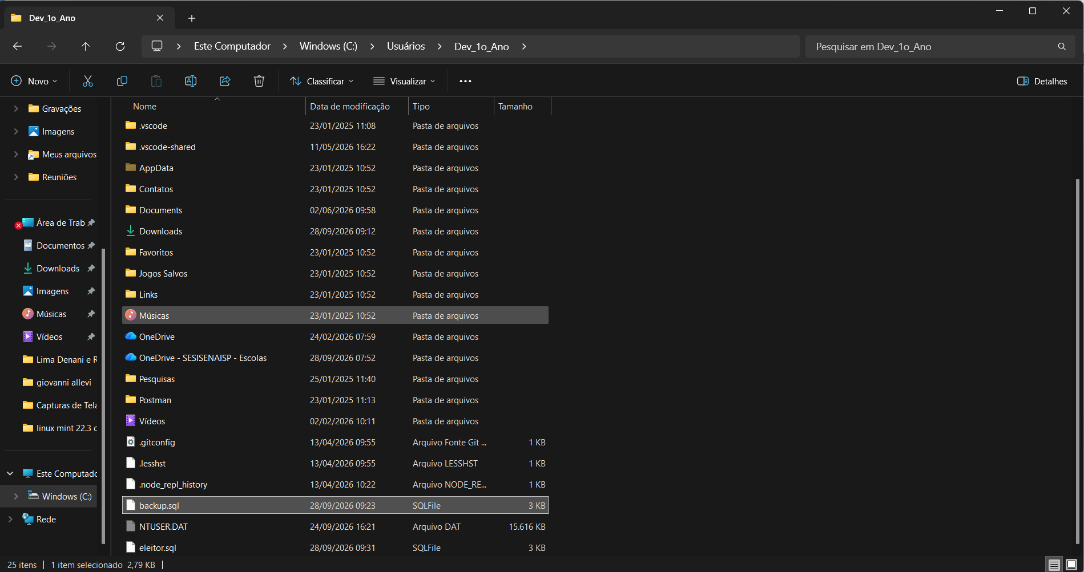

4)
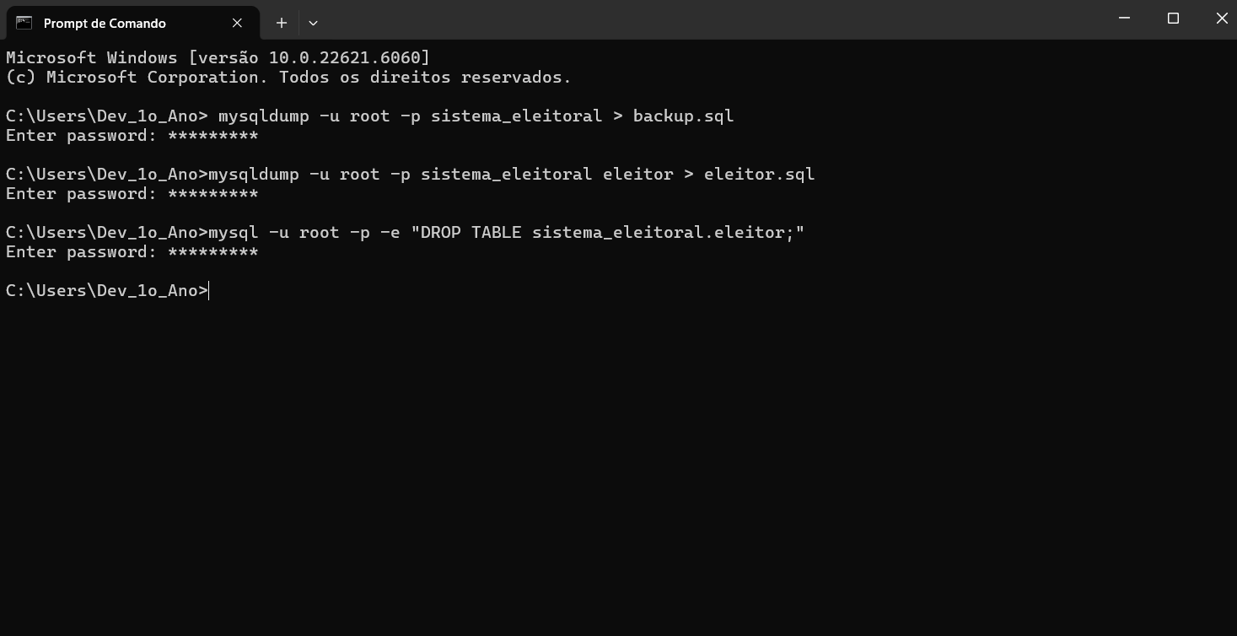

5)
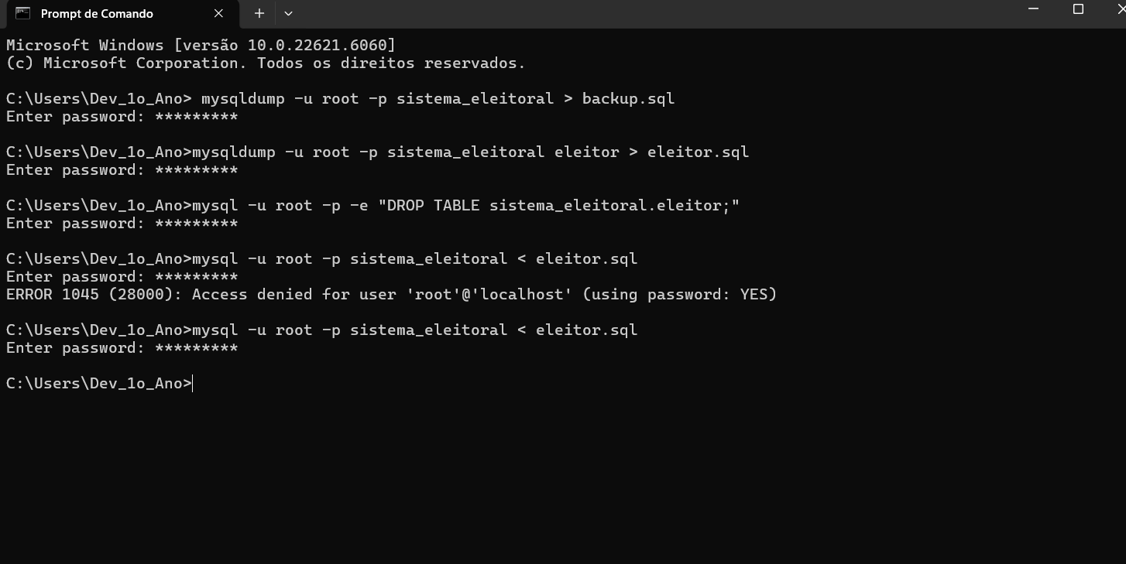

6) confirmação

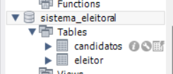

7)
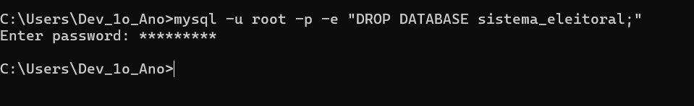

8)

9)
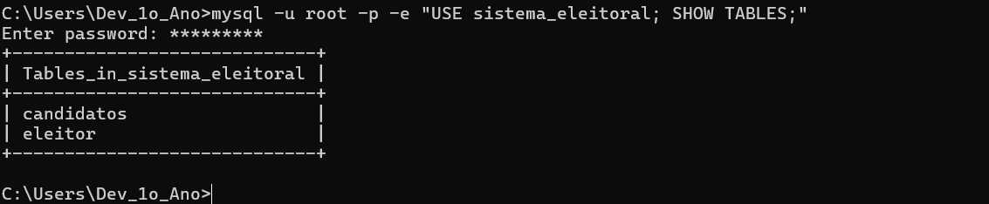

10) Usar o Backup pode ser muito importante para impressas e uso pessoal, pois ele segura que os dados possam ser perdidos ou por ataques ou por comando digitados errados, ter uma cópia de segurança é super importante em qualquer lugar e ambiente, para segurar perdas.

